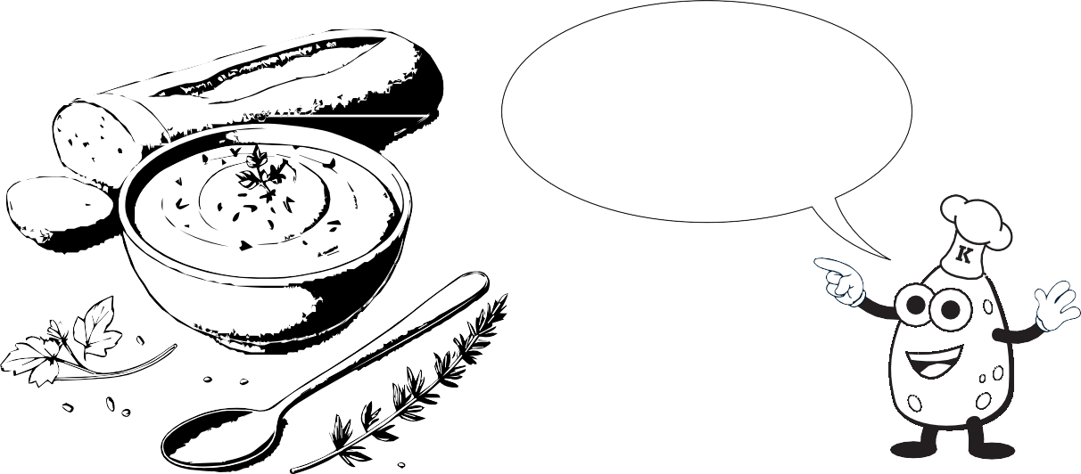



**Rezept 1**

**Kräuter und Gewürze**

Name ................................................................................................................ Klasse Datum

.........................

**Leos Kräuterquark**

**In den Kräuterquark kannst du die Kräuter mischen,**

**auf die du Lust hast. Deiner Fantasie sind keine Grenzen gesetzt. Dosiere die Kräuter aber vorsichtig und schmecke den Quark immer**

**wieder ab.**

**Zutaten (für 4 bis 6 Personen):**

* 250 g Magerquark
* 1 kleiner Becher Jogurt
* 1–2 EL Milch oder sprudeliges Mineralwasser
* 1/2 Handvoll Kräuter: z. B. Schnittlauch, Petersilie, Kresse, Dill, Basilikum, Knoblauch,

Kapuzinerkresse oder Schnittlauchblüten

* Salz, Pfeffer

**Du brauchst noch:**

* Esslöffel
* große Schüssel
* Gemüsemesser
* Schneidebrettchen
* Rührlöffel

**So geht’s:**

* Den Quark mit dem Jogurt und der Milch in eine Schüssel geben und gut verrühren.
* Die Kräuter waschen, trocken tupfen, klein hacken und unter den Quark rühren.
* Den Quark mit etwas Salz und Pfeffer abschmecken.
* Den Kräuterquark mit Kapuzinerkresse oder Schnittlauchblüten dekorieren.
* Kräuterquark schmeckt besonders gut zu Vollkornbaguette, Pellkartoffeln, Grillgemüse oder zum Kräuterbrot von S. 27.

© Hessisches Ministerium für Landwirtschaft und Umwelt, Weinbau, Forsten, Jagd und Heimat